
20.11.2023
СЭД-2023-299-01-01-05.С-914
Об утверждении проекта планировки и проекта межевания территории
п. Кукуштан Пермского муниципального округа Пермского края, включающей земельные участки
с кадастровыми номерами 59:32:0010003:237, 59:32:0010003:4303, 59:32:0010003:1794

В соответствии с частью 13 статьи 46 Градостроительного кодекса Российской Федерации, пунктом 2 статьи 7 Федерального закона от 14 марта 2022 г. № 58-ФЗ «О внесении изменений в отдельные законодательные акты Российской Федерации», пунктом 26 части 1 статьи 16, частью 5 статьи 28 Федерального закона от 06 октября 2003 г. № 131-ФЗ «Об общих принципах организации местного самоуправления в Российской Федерации», пунктом 29 части 1 статьи 5, пунктом 6 части 2 статьи 30 Устава Пермского муниципального округа Пермского края, с учетом протокола общественных обсуждений по проекту планировки и проекту межевания территории п. Кукуштан Пермского муниципального округа Пермского края, включающей земельные участки с кадастровыми номерами 59:32:0010003:237, 59:32:0010003:4303, 59:32:0010003:1794, от 03 ноября 2023 г., заключения общественных обсуждений по проекту планировки и проекту межевания п. Кукуштан Пермского муниципального округа Пермского края, включающей земельные участки с кадастровыми номерами 59:32:0010003:237, 59:32:0010003:4303, 59:32:0010003:1794, от 03 ноября 2023 г.
администрация Пермского муниципального округа Пермского края ПОСТАНОВЛЯЕТ:
1. Утвердить проект планировки территории п. Кукуштан Пермского муниципального округа Пермского края, включающей земельные участки с кадастровыми номерами 59:32:0010003:237, 59:32:0010003:4303, 59:32:0010003:1794, согласно приложению 1 к настоящему постановлению.
2. Утвердить проект межевания территории п. Кукуштан Пермского муниципального округа Пермского края, включающей земельные участки с кадастровыми номерами 59:32:0010003:237, 59:32:0010003:4303, 59:32:0010003:1794, согласно приложению 2 к настоящему постановлению.
3. Настоящее постановление опубликовать в бюллетене муниципального образования «Пермский муниципальный округ» и разместить на сайте Пермского муниципального округа в информационно-телекоммуникационной сети Интернет (www.permokrug.ru).
4. Настоящее постановление вступает в силу со дня его официального опубликования.
5. Контроль за исполнением настоящего постановления возложить на начальника управления архитектуры и градостроительства администрации Пермского муниципального округа Пермского края, главного архитектора.
Глава муниципального округа В.Ю. Цветов

Приложение 1
к постановлению
администрации Пермского муниципального округа
Пермского края
от 20.11.2023 № СЭД-2023-299-01-01-05.С-914

ПРОЕКТ
планировки территории п. Кукуштан Пермского муниципального округа Пермского края, включающей земельные участки с кадастровыми номерами 59:32:0010003:237, 59:32:0010003:4303, 59:32:0010003:1794

ШИФР: 08-2022-ППТ

Состав проекта планировки территории
№ п/п | Наименование
Основная часть
1 | Основная часть проекта планировки территории
2 | Чертеж планировки территории.

I. Текстовая часть

1. Положение о характеристиках планируемого развития территории, в том числе о плотности и параметрах застройки территории (в пределах, установленных градостроительным регламентом), о характеристиках объектов капитального строительства жилого, производственного, общественно-делового и иного назначения и необходимых для функционирования таких объектов и обеспечения жизнедеятельности граждан объектов коммунальной, транспортной, социальной инфраструктур, в том числе объектов, включенных в программы комплексного развития систем коммунальной инфраструктуры, программы комплексного развития транспортной инфраструктуры, программы комплексного развития социальной инфраструктуры и необходимых для развития территории в границах элемента планировочной структуры.

1.1 Положение о характеристиках планируемого развития территории, в том числе о плотности и параметрах застройки территории (в пределах, установленных градостроительным регламентом)

Проектом планировки территории предусмотрено выделение элементов планировочной структуры, определения характеристик и очередности планируемого развития территории. Проект планировки территории является основой для последующего образования в составе проекта межевания территории земельных участков в целях приведения к фактическому использованию. Также была выявлена необходимость изменения границы объекта капитального строительства улицы Карла Маркса.
Территория, на которую разрабатывается документация по планировке территории, расположена в центральной части п. Кукуштан Пермского муниципального округа Пермского края между Пальниковский трактом и улицей Карла Маркса. Площадь территории проектирования составляет примерно 7 га.
В границах территории проектирования сложившаяся планировочная структура и представлена следующими элементами планировочной структуры:
1. Квартал: ограничен Пальниковским трактом, улицей Карла Маркса и территорией общего пользования;
2. Территория общего пользования, включающая водный объект и береговую полосу;
3. Улично-дорожная сеть, представленная улицей Карла Маркса

Характеристики элементов планировочной структуры
Таблица 1
№ п/п | Наименование | Площадь, га
1 | Квартал | 5,7
2 | Территория общего пользования | 1,2
3 | Улично-дорожная сеть | 0,2

Строительство новых объектов капитального строительства, реконструкция существующих объектов капитального строительства в районе проектирования не предусматривается, в связи с этим отсутствует необходимость в определении плотности и параметров застройки территории.

1.2. Характеристики объектов капитального строительства жилого, производственного, общественно-делового и иного назначения

В границах проектирования объекты капитального строительства жилого назначения отсутствуют.
В границах территории проектирования расположены следующие объекты капитального строительства:
- объекты коммунального обслуживания,
- склады,
- магазины продовольственных и непродовольственных товаров,
- объекты, предназначенные для оказания населению или организациям бытовых услуг,
- объекты, предназначенные для производства пиломатериалов и других изделий из древесины.
Проектом планировки строительство новых объектов капитального строительства, реконструкция существующих объектов капитального строительства не предусматривается.

1.3 Характеристики объектов коммунальной, транспортной, социальной инфраструктур

Объекты коммунальной инфраструктуры
Мусор вывозится производственными предприятиями самостоятельно собственными транспортными средствами.
Централизованная система водоснабжения в районе проектирования отсутствует. Питьевая вода для собственных нужд предприятий привозная.
Для обеспечения пожаротушения имеется противопожарный водоем.
Сбор сточных вод на территории проектирования осуществляется за счет накопительных емкостей. Вдоль улиц предусмотрены открытые водостоки - канавы, лотки, кюветы.
Электроснабжение осуществляется от воздушных линий 0,4 кВ и 10 кВ филиала ОАО «МРСК Урала» - «Пермэнерго».
На улицах Карла Маркса и Пальниковский тракт и территориях производственных предприятий предусмотрено наружное освещение.
Отопление и горячее водоснабжение осуществляется от электрических водонагревателей и электрических нагревательных приборов.
Газоснабжение на территории проектирования отсутствует.
Объекты транспортной инфраструктуры
Территория проектирования имеет транспортное сообщение через улицы Карла Маркса и Пальниковский тракт на автодорогу федерального значения Пермь-Екатеринбург, в 50 м от границы проектирования проходит железная дорога Пермь-Кунгур-Екатеринбург Транссибирской магистрали.
На территории проектирования имеется улица К. Маркса, категория улицы — местная улица.
Расчетные параметры улицы в соответствии с приказом Министерства строительства и жилищно-коммунального хозяйства Российской Федерации от 30 декабря 2016 г. № 1034/пр «СП 42.13330.2016. Свод правил. Градостроительство. Планировка и застройка городских и сельских поселений. Актуализированная редакция СНиП 2.07.01-89*»:
- Расчетная скорость движения - 40км/ч;
- Ширина полосы движения - 3 м;
- Число полос движения (суммарно в двух направлениях) -2;
- Наименьший радиус кривых в плане без виража - 80 м;
- Наибольший продольный уклон - 80 ‰;
- Наименьший радиус вертикальной выпуклой кривой - 600 м;
- Наименьший радиус вертикальной вогнутой кривой - 250 м;
- Ширина пешеходной части тротуара, - 1,5 м
Объекты социальной инфраструктуры
На территории проектирования имеются объекты, предназначенные для оказания населению или организациям бытовых услуг, магазины продовольственных и непродовольственных товаров.
Строительство новых объектов социальной инфраструктуры в границах проектирования не предусматривается.

2. Положения о размещении зон планируемого размещения объектов федерального значения, объектов регионального значения, объектов местного значения, в том числе сведения о плотности и параметрах застройки территории, необходимые для размещения указанных объектов, а также информация о планируемых мероприятиях по обеспечению сохранения применительно к территориальным зонам, в которых планируется размещение указанных объектов, фактических показателей обеспеченности территории объектами коммунальной, транспортной, социальной инфраструктур и фактических показателей территориальной доступности таких объектов для населения.

В границах проектирования отсутствуют объекты федерального, регионального, местного значения, а также отсутствуют планы по размещению таких объектов.

3. Положения об очередности планируемого развития территории, содержащие этапы проектирования, строительства, реконструкции объектов капитального строительства жилого, производственного, общественно-делового и иного назначения и этапы строительства, реконструкции необходимых для функционирования таких объектов и обеспечения жизнедеятельности граждан объектов коммунальной, транспортной, социальной инфраструктур, в том числе объектов, включенных в программы комплексного развития систем коммунальной инфраструктуры, программы комплексного развития транспортной инфраструктуры, программы комплексного развития социальной инфраструктуры.

Проектом планировки не предусматривается строительство новых объектов капитального строительства и поэтому не содержит этапы проектирования, строительства, реконструкции объектов капитального строительства и этапы строительства, реконструкции объектов коммунальной, транспортной, социальной инфраструктуры.

II. Графическая часть
Чертеж планировки территории
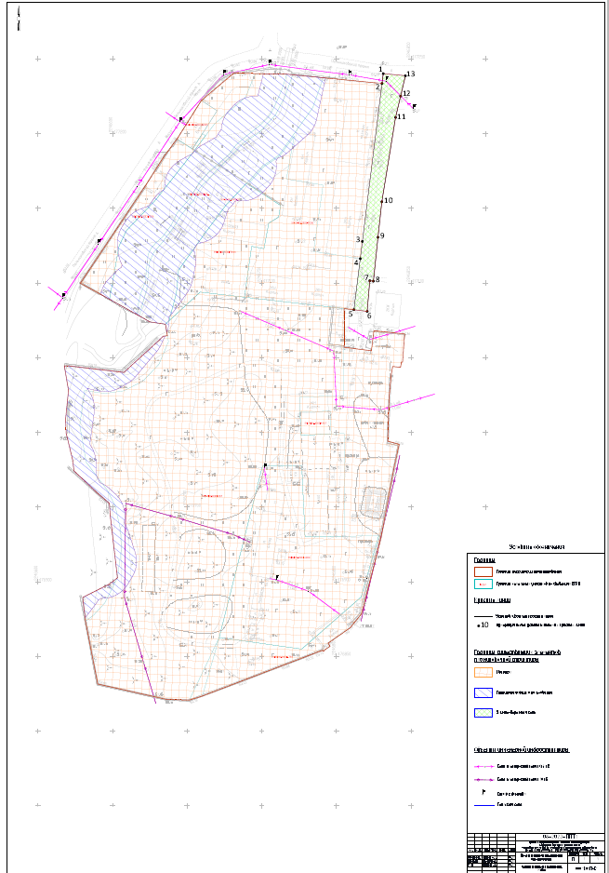

Приложение
к чертежу планировки территории

Каталог координат красных линий Система координат МСК-59
№ характерной точки | Х, м | Y, м
1 | 477240,22 | 2246831,39
2 | 477233,60 | 2246830,56
3 | 477127,88 | 2246817,43
4 | 477116,28 | 2246815,99
5 | 477082,14 | 2246811,75
6 | 477081,03 | 2246820,63
7 | 477101,54 | 2246822,37
8 | 477101,24 | 2246824,80
9 | 477130,61 | 2246827,86
10 | 477154,45 | 2246830,47
11 | 477210,84 | 2246839,65
12 | 477225,15 | 2246843,04
13 | 477238,80 | 2246846,27

Приложение 2
к постановлению
администрации Пермского муниципального округа
Пермского края
от 20.11.2023 № СЭД-2023-299-01-01-05.С-914

ПРОЕКТ
межевания территории п. Кукуштан Пермского муниципального округа Пермского края, включающей земельные участки с кадастровыми номерами 59:32:0010003:237, 59:32:0010003:4303, 59:32:0010003:1794

ШИФР: 08-2022-ПМТ
Состав проекта межевания территории
№ п/п | Наименование
Основная часть
1 | Основная часть проекта межевания территории
2 | Чертеж межевания территории. 1 этап  Чертеж межевания территории. 2 этап  Чертеж межевания территории. 3 этап

I. Текстовая часть

1. Перечень и сведения о площади образуемых земельных участков, в том числе возможные способы их образования. Перечень и сведения о площади образуемых земельных участков, которые будут отнесены к территориям общего пользования или имуществу общего пользования, в том числе в отношении которых предполагаются резервирование и (или) изъятие для государственных или муниципальных нужд. Вид разрешенного использования образуемых земельных участков.

В границах территории предусматривается образование новых земельных участков, исправление реестровой ошибки в описании местоположения границ земельных участков. Проектом предусмотрено изменение границ объекта капитального строительства с кадастровым номером 59:32:0010003:9263. Межевание территории предусмотрено в 3 этапа.

1 этап межевания территории:

В первом этапе предусмотрено образование 3 земельных участков, изменение границ земельных участков с кадастровыми номерами 59:32:0010003:4267, 59:32:0010003:237, с целью исправления реестровой ошибки в описании местоположения их границ и площади, изменение границ объекта капитального строительства с кадастровым номером 59:32:0010003:9263.
Характеристики объекта капитального строительства с кадастровым номером 59:32:0010003:9263

Наименование характеристики | Характеристики объекта капитального строительства по сведениям ЕГРН | Характеристики объекта капитального строительства по проекту
Вид объекта недвижимости | Сооружение | Сооружение
Назначение | 7.4. Сооружения дорожного транспорта | 7.4. Сооружения дорожного транспорта
Местоположение | Пермский край, Пермский район, Кукуштанское с/п, п. Кукуштан, ул. Карла Маркса | Пермский край, Пермский район, Кукуштанское с/п, п. Кукуштан, ул. Карла Маркса
Основная характеристика (для сооружения):  протяженность, м | 310 | 160
Каталог координат характерных точек объекта капитального строительства с кадастровым номером 59:32:0010003:9263

№ характерной точки | Х, м | Y, м
70 | 477239,48 | 2246839,15
71 | 477117,35 | 2246820,73
72 | 477081,66 | 2246815,63

1) 1-237 образуется при исправлении реестровой ошибки в описании местоположения границ и (или) площади земельного участка с кадастровым номером 59:32:0010003:237. Порядок исправления ошибок, содержащихся в Едином государственном реестре недвижимости, предусмотрен пунктом 3 статьи 61 Федерального закона от 13 июля 2015 г. № 218-ФЗ «О государственной регистрации недвижимости».
2) 1-4267 образуется при исправлении реестровой ошибки в описании местоположения границ и (или) площади земельного участка с кадастровым номером 59:32:0010003:4267. Порядок исправления ошибок, содержащихся в Едином государственном реестре недвижимости, предусмотрен пунктом 3 статьи 61 Федерального закона от 13 июля 2015 г. № 218-ФЗ «О государственной регистрации недвижимости».
3) 1-ЗУ1 образуется путем перераспределения земельного участка с кадастровым номером 59:32:0010003:10241 и земель, находящихся в государственной или муниципальной собственности. Основанием образования земельных участков путем перераспределения является статьи 39.27 Земельного кодекса Российской Федерации. В связи с тем, что одновременное образование земельного участка путем перераспределения из земель и между собой не предусмотрено законодательством, пересечение проезда исключается в следующем этапе. Доступ к образуемому земельному участку обеспечивается за счет земель общего пользования.
4) 1-ЗУ2, 1-ЗУ3 образуются путем перераспределения земельных участков с кадастровыми номерами 59:32:0010003:4303 и 59:32:0010003:1794. Основанием образования земельных участков путем перераспределения является статьи 39.28 Земельного кодекса Российской Федерации в целях приведения границ земельных участков в соответствие для исключения вклинивания, вкрапливания, изломанности границ, чересполосицы. Доступ к образуемому земельному участку 1-ЗУ2 обеспечивается за счет земельного участка с кадастровым номером 59:32:0010003:237. Доступ к образуемому земельному участку 1-ЗУ3 обеспечивается за счет земель общего пользования.
5) 1-ЗУ4 образуется из земель, находящихся в государственной или муниципальной собственности. Основанием образования земельных участков является статьи 11.3 Земельного кодекса Российской Федерации. Земельный участок является земельным участком общего пользования, наличие доступа не требуется.

Перечень сведений об образуемых земельных участках

Условный номер участка | Площадь, кв.м | Разрешенное использование | Способ образования
1-237 | 29610 | Под промышленные предприятия (по документу) | Исправление реестровой ошибки в описании местоположения границ и (или) площади земельного участка с кадастровым номером 59:32:0010003:237
1-4267 | 312 | Под промышленные предприятия (по документу) | Исправление реестровой ошибки в описании местоположения границ и (или) площади земельного участка с кадастровым номером 59:32:0010003:4267
1-ЗУ1 | 3369 | Склады (6.9) | Перераспределение земельного участка с кадастровым номером 59:32:0010003:10241 и земель, находящихся в государственной или муниципальной собственности
1-ЗУ2 | 7500 | Строительная промышленность (6.6) | Перераспределение земельных участков с кадастровыми номерами 59:32:0010003:4303 и 59:32:0010003:1794
1-ЗУ3 | 1922 | Строительная промышленность (6.6) | Перераспределение земельных участков с кадастровыми номерами 59:32:0010003:4303 и 59:32:0010003:1794
1-ЗУ4 | 1709 | Улично-дорожная сеть (12.0.1) | Образование из земель, находящихся в государственной или муниципальной собственности.

Каталог координат характерных точек образуемых земельных участков
№ характерной точки | Х, м | Y, м
1-237
1 | 477093,93 | 2246708,72
2 | 477090,54 | 2246738,40
3 | 477086,04 | 2246777,69
4 | 477082,89 | 2246805,19
5 | 477027,61 | 2246805,02
6 | 477027,28 | 2246795,50
7 | 477026,58 | 2246775,25
8 | 477013,56 | 2246775,68
9 | 477011,09 | 2246775,76
10 | 476998,07 | 2246776,19
11 | 476998,98 | 2246796,44
12 | 476999,21 | 2246805,19
13 | 476930,50 | 2246805,19
14 | 476930,27 | 2246778,99
15 | 476977,53 | 2246776,80
16 | 476977,42 | 2246750,46
17 | 476917,24 | 2246735,26
18 | 476862,67 | 2246721,49
19 | 476836,90 | 2246709,16
20 | 476820,76 | 2246701,43
21 | 476820,99 | 2246693,75
22 | 476821,20 | 2246686,39
23 | 476825,61 | 2246666,62
24 | 476831,52 | 2246640,08
25 | 476841,83 | 2246638,06
26 | 476870,83 | 2246632,39
27 | 476873,52 | 2246631,86
28 | 476877,66 | 2246637,30
29 | 476885,99 | 2246644,93
30 | 476902,67 | 2246653,28
31 | 476922,60 | 2246655,97
32 | 476934,28 | 2246655,47
33 | 476950,86 | 2246651,71
34 | 476960,92 | 2246646,71
35 | 476980,07 | 2246632,32
36 | 477004,73 | 2246628,01
37 | 477028,09 | 2246631,19
38 | 477026,09 | 2246644,91
39 | 477027,86 | 2246657,54
40 | 477034,20 | 2246670,17
41 | 477045,56 | 2246681,06
42 | 477060,77 | 2246687,47
43 | 477072,46 | 2246685,42
44 | 477080,50 | 2246694,14
1 | 477093,93 | 2246708,72
1-4267
7 | 477026,58 | 2246775,25
6 | 477027,28 | 2246795,50
45 | 477012,00 | 2246796,01
9 | 477011,09 | 2246775,76
8 | 477013,56 | 2246775,68
7 | 477026,58 | 2246775,25
1-ЗУ1
46 | 477055,36 | 2246817,81
47 | 477052,31 | 2246839,11
48 | 477038,62 | 2246836,73
49 | 477023,66 | 2246835,36
50 | 477004,55 | 2246834,75
51 | 476994,11 | 2246834,42
52 | 476992,05 | 2246842,03
53 | 476976,52 | 2246838,68
54 | 476930,74 | 2246830,12
55 | 476930,71 | 2246828,36
56 | 476930,69 | 2246823,85
57 | 476930,55 | 2246810,19
13 | 476930,50 | 2246805,19
12 | 476999,21 | 2246805,19
58 | 476999,19 | 2246810,13
59 | 477030,19 | 2246812,59
46 | 477055,36 | 2246817,81
1-ЗУ2
16 | 476977,42 | 2246750,46
15 | 476977,53 | 2246776,80
14 | 476930,27 | 2246778,99
13 | 476930,50 | 2246805,19
57 | 476930,55 | 2246810,19
56 | 476930,69 | 2246823,85
60 | 476887,74 | 2246813,52
61 | 476859,04 | 2246773,87
62 | 476848,35 | 2246717,36
18 | 476862,67 | 2246721,49
17 | 476917,24 | 2246735,26
16 | 476977,42 | 2246750,46
1-ЗУ3
56 | 476930,69 | 2246823,85
55 | 476930,71 | 2246828,36
54 | 476930,74 | 2246830,12
63 | 476925,09 | 2246828,82
64 | 476878,43 | 2246816,80
65 | 476869,15 | 2246809,19
66 | 476858,85 | 2246794,44
67 | 476856,84 | 2246795,79
68 | 476854,54 | 2246792,37
69 | 476854,14 | 2246790,66
70 | 476823,54 | 2246710,20
62 | 476848,35 | 2246717,36
61 | 476859,04 | 2246773,87
60 | 476887,74 | 2246813,52
56 | 476930,69 | 2246823,85
1-ЗУ4
74 | 477240,22 | 2246831,39
75 | 477238,80 | 2246846,27
76 | 477225,15 | 2246843,04
77 | 477210,84 | 2246839,65
78 | 477154,45 | 2246830,47
79 | 477130,61 | 2246827,86
80 | 477101,24 | 2246824,80
81 | 477101,54 | 2246822,37
82 | 477081,03 | 2246820,63
83 | 477082,14 | 2246811,75
84 | 477116,28 | 2246815,99
85 | 477127,88 | 2246817,43
86 | 477233,60 | 2246830,56
74 | 477240,22 | 2246831,39

2 этап межевания территории:

Во втором этапе предусмотрено образование 5 земельных участков:
1) 2-ЗУ1, 2-ЗУ2, 2-ЗУ3, 2-ЗУ4 образуются путем перераспределения земельных участков 1-237 и 1-ЗУ1, 1-ЗУ2, образованных в 1 этапе. Основанием образования земельных участков путем перераспределения является статья 39.28 Земельного кодекса Российской Федерации в целях приведения границ земельных участков в соответствие для исключения вклинивания, вкрапливания, изломанности границ, чересполосицы. Доступ к образуемым земельным участкам 2-ЗУ1, 2-ЗУ2, 2-ЗУ3, 2-ЗУ4 обеспечивается за счет земель общего пользования.
2) 2-ЗУ5 образуется путем перераспределения земельного участка 1-ЗУ3, образованного в 1 этапе и земель, находящихся в государственной или муниципальной собственности. Основанием образования земельных участков путем перераспределения является статьи 39.27 Земельного кодекс Российской Федерации. Доступ к образуемому земельному участку обеспечивается за счет земельного участка 2-ЗУ3.
Перечень сведений об образуемых земельных участках

Условный номер участка | Площадь, м2 | Разрешенное использование | Способ образования
2-ЗУ1 | 26960 | Строительная промышленность (6.6) | Перераспределение земельных участков 1-237 и 1-ЗУ1, 1-ЗУ2, образованных в 1 этапе
2-ЗУ2 | 242 | Строительная промышленность (6.6) | Перераспределение земельных участков 1-237 и 1-ЗУ1, 1-ЗУ2, образованных в 1 этапе
2-ЗУ3 | 9511 | Строительная промышленность (6.6) | Перераспределение земельных участков 1-237 и 1-ЗУ1, 1-ЗУ2, образованных в 1 этапе
2-ЗУ4 | 3766 | Склады (6.9) | Перераспределение земельных участков 1-237 и 1-ЗУ1, 1-ЗУ2, образованных в 1 этапе
2-ЗУ5 | 2080 | Строительная промышленность (6.6) | Перераспределение земельных участков 1-ЗУ3, образованного в 1 этапе и земель, находящихся в государственной или муниципальной собственности.

Каталог координат характерных точек образуемых земельных участков
№ характерной точки | Х, м | Y, м
2-ЗУ1
1 | 477093,93 | 2246708,72
2 | 477090,54 | 2246738,40
3 | 477086,04 | 2246777,69
4 | 477083,81 | 2246797,16
5 | 477058,27 | 2246794,48
6 | 477056,94 | 2246805,11
7 | 477027,61 | 2246805,02
8 | 477027,28 | 2246795,50
9 | 477026,58 | 2246775,25
10 | 477013,56 | 2246775,68
11 | 477011,09 | 2246775,76
12 | 476998,07 | 2246776,19
13 | 476997,10 | 2246751,45
14 | 476977,42 | 2246750,46
15 | 476917,24 | 2246735,26
16 | 476862,67 | 2246721,49
17 | 476836,90 | 2246709,16
18 | 476820,76 | 2246701,43
19 | 476820,99 | 2246693,75
20 | 476821,20 | 2246686,39
21 | 476825,61 | 2246666,62
22 | 476831,52 | 2246640,08
23 | 476841,83 | 2246638,06
24 | 476870,83 | 2246632,39
25 | 476873,52 | 2246631,86
26 | 476877,66 | 2246637,30
27 | 476885,99 | 2246644,93
28 | 476902,67 | 2246653,28
29 | 476922,60 | 2246655,97
30 | 476934,28 | 2246655,47
31 | 476950,86 | 2246651,71
32 | 476960,92 | 2246646,71
33 | 476980,07 | 2246632,32
34 | 477004,73 | 2246628,01
35 | 477028,09 | 2246631,19
36 | 477026,09 | 2246644,91
37 | 477027,86 | 2246657,54
38 | 477034,20 | 2246670,17
39 | 477045,56 | 2246681,06
40 | 477060,77 | 2246687,47
41 | 477072,46 | 2246685,42
42 | 477080,50 | 2246694,14
1 | 477093,93 | 2246708,72
2-ЗУ2
4 | 477083,81 | 2246797,16
43 | 477082,89 | 2246805,19
6 | 477056,94 | 2246805,11
5 | 477058,27 | 2246794,48
4 | 477083,81 | 2246797,16
2-ЗУ3
13 | 476997,10 | 2246751,45
12 | 476998,07 | 2246776,19
44 | 476998,98 | 2246796,44
45 | 476999,10 | 2246800,82
46 | 476930,44 | 2246798,00
47 | 476930,50 | 2246805,19
48 | 476930,55 | 2246810,19
49 | 476930,69 | 2246823,85
50 | 476887,74 | 2246813,52
51 | 476859,04 | 2246773,87
52 | 476848,35 | 2246717,36
16 | 476862,67 | 2246721,49
15 | 476917,24 | 2246735,26
14 | 476977,42 | 2246750,46
13 | 476997,10 | 2246751,45
2-ЗУ4
53 | 477055,36 | 2246817,81
54 | 477052,31 | 2246839,11
55 | 477038,62 | 2246836,73
56 | 477023,66 | 2246835,36
57 | 477004,55 | 2246834,75
58 | 476994,11 | 2246834,42
59 | 476992,05 | 2246842,03
60 | 476976,52 | 2246838,68
61 | 476930,74 | 2246830,12
62 | 476930,71 | 2246828,36
49 | 476930,69 | 2246823,85
48 | 476930,55 | 2246810,19
47 | 476930,50 | 2246805,19
46 | 476930,44 | 2246798,00
45 | 476999,10 | 2246800,82
63 | 476999,21 | 2246805,19
64 | 476999,19 | 2246810,13
65 | 477030,19 | 2246812,59
53 | 477055,36 | 2246817,81
2-ЗУ5
49 | 476930,69 | 2246823,85
62 | 476930,71 | 2246828,36
61 | 476930,74 | 2246830,12
66 | 476925,09 | 2246828,82
67 | 476878,43 | 2246816,80
68 | 476869,15 | 2246809,19
69 | 476858,85 | 2246794,44
70 | 476856,84 | 2246795,79
71 | 476854,54 | 2246792,37
72 | 476854,14 | 2246790,66
73 | 476823,54 | 2246710,20
18 | 476820,76 | 2246701,43
17 | 476836,90 | 2246709,16
16 | 476862,67 | 2246721,49
52 | 476848,35 | 2246717,36
51 | 476859,04 | 2246773,87
50 | 476887,74 | 2246813,52
49 | 476930,69 | 2246823,85

3 этап межевания территории:

В третьем этапе предусмотрено образование 6 земельных участков:
1) 3-ЗУ1, 3-ЗУ2, 3-ЗУ3, 3-ЗУ4 образуются путем раздела земельного участка 2-ЗУ1, образованного во 2 этапе. Земельный участок 2-ЗУ1 сохраняется в измененных границах. Основанием образования земельных участков путем раздела является статья 11.4 Земельного кодекса Российской Федерации. Земельный участок 3-ЗУ2 является земельным участком общего пользования, наличие доступа не требуется. Доступ к образуемым земельным участкам 3-ЗУ1, 3-ЗУ3, 3-ЗУ4 обеспечивается за счет образуемого земельного участка 3-ЗУ2.
2) 3-ЗУ5 и 3-ЗУ6 образуются путем перераспределения земельных участков 2-ЗУ3 и 2-ЗУ4, образованных во 2 этапе. Основанием образования земельных участков путем перераспределения является статья 39.28 Земельного кодекса Российской Федерации в целях приведения границ земельных участков в соответствие для исключения вклинивания, вкрапливания, изломанности границ, чересполосицы. Доступ к образуемым земельным участкам 3-ЗУ5, 3-ЗУ6 обеспечивается за счет земель общего пользования.
Перечень сведений об образуемых земельных участках
Условный номер участка | Площадь, м2 | Разрешенное использование | Способ образования
3-ЗУ1 | 2163 | Строительная промышленность (6.6) | Раздел земельного участка 2-ЗУ1, образованного во 2 этапе
3-ЗУ2 | 1603 | Улично-дорожная сеть (12.0.1) | Раздел земельного участка 2-ЗУ1, образованного во 2 этапе
3-ЗУ3 | 3400 | Строительная промышленность (6.6) | Раздел земельного участка 2-ЗУ1, образованного во 2 этапе
3-ЗУ4 | 3389 | Строительная промышленность (6.6) | Раздел земельного участка 2-ЗУ1, образованного во 2 этапе
3-ЗУ5 | 10974 | Строительная промышленность (6.6) | Перераспределение земельных участков 2-ЗУ3 и 2-ЗУ4, образованных во 2 этапе
3-ЗУ6 | 2303 | Склады (6.9) | Перераспределение земельных участков 2-ЗУ3 и 2-ЗУ4, образованных во 2 этапе
2-ЗУ1 | 16405 | Строительная промышленность (6.6) | Преобразованный путем раздела и образования земельных участков 3-ЗУ1, 3-ЗУ2, 3-ЗУ3, 3-ЗУ4. Сохраняется в измененных границах.

Каталог координат характерных точек образуемых земельных участков
№ характерной точки | Х, м | Y, м
3-ЗУ1
1 | 477056,94 | 2246805,11
2 | 477027,61 | 2246805,02
3 | 477027,28 | 2246795,50
4 | 477026,58 | 2246775,25
5 | 477013,56 | 2246775,68
6 | 477011,09 | 2246775,76
7 | 477004,07 | 2246775,99
8 | 477003,13 | 2246751,55
9 | 477059,05 | 2246754,47
10 | 477058,27 | 2246794,48
1 | 477056,94 | 2246805,11
3-ЗУ2
7 | 477004,07 | 2246775,99
11 | 476998,07 | 2246776,19
12 | 476997,10 | 2246751,45
13 | 476995,33 | 2246712,18
14 | 476916,29 | 2246694,25
15 | 476838,74 | 2246676,65
16 | 476837,77 | 2246680,98
17 | 476823,13 | 2246677,71
18 | 476825,61 | 2246666,62
19 | 476826,4 | 2246663,07
20 | 476841,04 | 2246666,34
21 | 476840,05 | 2246670,79
22 | 477001,15 | 2246707,34
8 | 477003,13 | 2246751,55
7 | 477004,07 | 2246775,99
3-ЗУ3
13 | 476995,33 | 2246712,18
12 | 476997,10 | 2246751,45
23 | 476977,42 | 2246750,46
24 | 476917,24 | 2246735,26
25 | 476911,64 | 2246733,84
14 | 476916,29 | 2246694,25
13 | 476995,33 | 2246712,18
3-ЗУ4
14 | 476916,29 | 2246694,25
25 | 476911,64 | 2246733,84
26 | 476862,67 | 2246721,49
27 | 476836,90 | 2246709,16
28 | 476820,76 | 2246701,43
29 | 476820,99 | 2246693,75
30 | 476821,20 | 2246686,39
17 | 476823,13 | 2246677,71
16 | 476837,77 | 2246680,98
15 | 476838,74 | 2246676,65
14 | 476916,29 | 2246694,25
3-ЗУ5
12 | 476997,1 | 2246751,45
11 | 476998,07 | 2246776,19
31 | 476998,98 | 2246796,44
32 | 476999,10 | 2246800,82
33 | 476999,21 | 2246805,19
34 | 476999,19 | 2246810,13
35 | 476965,54 | 2246808,38
36 | 476961,71 | 2246835,91
37 | 476930,74 | 2246830,12
38 | 476930,71 | 2246828,36
39 | 476930,69 | 2246823,85
40 | 476887,74 | 2246813,52
41 | 476859,04 | 2246773,87
42 | 476848,35 | 2246717,36
26 | 476862,67 | 2246721,49
25 | 476911,64 | 2246733,84
24 | 476917,24 | 2246735,26
23 | 476977,42 | 2246750,46
12 | 476997,10 | 2246751,45
3-ЗУ6
43 | 477055,36 | 2246817,81
44 | 477052,31 | 2246839,11
45 | 477038,62 | 2246836,73
46 | 477023,66 | 2246835,36
47 | 477004,55 | 2246834,75
48 | 476994,11 | 2246834,42
49 | 476992,05 | 2246842,03
50 | 476976,52 | 2246838,68
36 | 476961,71 | 2246835,91
35 | 476965,54 | 2246808,38
34 | 476999,19 | 2246810,13
51 | 477030,19 | 2246812,59
43 | 477055,36 | 2246817,81

2. Сведения о границах территории, в отношении которой утвержден проект межевания, содержащие перечень координат характерных точек этих границ в системе координат, используемой для ведения Единого государственного реестра недвижимости.

№ характерной точки | Х, м | Y, м
1 | 477240,52 | 2246731,27
2 | 477240,33 | 2246740,58
3 | 477240,23 | 2246745,61
4 | 477239,80 | 2246766,91
5 | 477239,43 | 2246770,69
6 | 477237,43 | 2246791,17
7 | 477236,96 | 2246796,09
8 | 477236,49 | 2246800,90
9 | 477233,89 | 2246827,58
10 | 477233,60 | 2246830,57
11 | 477240,22 | 2246831,39
12 | 477238,80 | 2246846,27
13 | 477225,15 | 2246843,04
14 | 477210,84 | 2246839,65
15 | 477154,45 | 2246830,47
16 | 477130,61 | 2246827,86
17 | 477101,24 | 2246824,80
18 | 477101,54 | 2246822,37
19 | 477081,03 | 2246820,63
20 | 477082,14 | 2246811,75
21 | 477082,89 | 2246805,19
22 | 477056,95 | 2246805,22
23 | 477054,66 | 2246823,49
24 | 477068,08 | 2246825,13
25 | 477065,90 | 2246845,72
26 | 477046,99 | 2246844,33
27 | 477047,11 | 2246843,60
28 | 477043,56 | 2246842,97
29 | 477044,15 | 2246837,72
30 | 477038,62 | 2246836,73
31 | 477023,66 | 2246835,36
32 | 477004,55 | 2246834,75
33 | 476994,11 | 2246834,42
34 | 476992,05 | 2246842,03
35 | 476976,52 | 2246838,68
36 | 476930,74 | 2246830,12
37 | 476925,09 | 2246828,82
38 | 476878,43 | 2246816,80
39 | 476869,15 | 2246809,19
40 | 476858,85 | 2246794,44
41 | 476856,84 | 2246795,79
42 | 476854,54 | 2246792,37
43 | 476853,43 | 2246791,34
44 | 476854,14 | 2246790,66
45 | 476823,54 | 2246710,20
46 | 476820,76 | 2246701,43
47 | 476821,20 | 2246686,39
48 | 476831,52 | 2246640,08
49 | 476845,64 | 2246637,31
50 | 476873,52 | 2246631,86
51 | 476889,51 | 2246630,02
52 | 476898,66 | 2246648,24
53 | 476902,67 | 2246653,28
54 | 476945,05 | 2246648,38
55 | 476952,45 | 2246647,86
56 | 476959,64 | 2246639,51
57 | 476974,21 | 2246624,15
58 | 476981,61 | 2246623,26
59 | 476999,56 | 2246618,89
60 | 477008,89 | 2246618,54
61 | 477028,10 | 2246620,49
62 | 477044,52 | 2246617,69
63 | 477044,46 | 2246621,15
64 | 477040,13 | 2246657,56
65 | 477061,83 | 2246681,32
66 | 477064,41 | 2246683,87
67 | 477064,71 | 2246686,77
68 | 477072,46 | 2246685,42
69 | 477073,93 | 2246675,14
70 | 477077,95 | 2246667,99
71 | 477078,87 | 2246666,36
72 | 477089,16 | 2246647,93
73 | 477091,15 | 2246644,37
74 | 477091,95 | 2246642,91
75 | 477099,88 | 2246628,41
76 | 477164,78 | 2246671,79
77 | 477185,42 | 2246684,93
78 | 477196,36 | 2246693,15
79 | 477222,16 | 2246709,46
1 | 477240,52 | 2246731,27

II. Графическая часть.
Чертеж межевания территории 1 этап
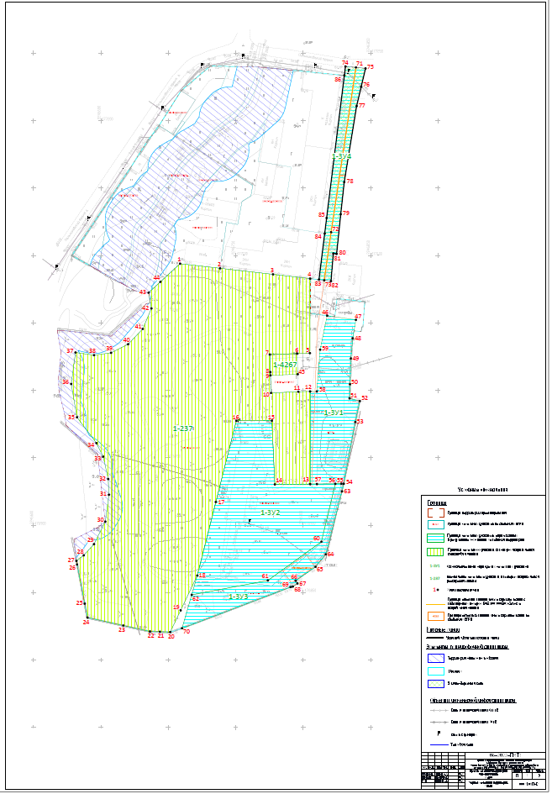

Чертеж межевания территории 2 этап
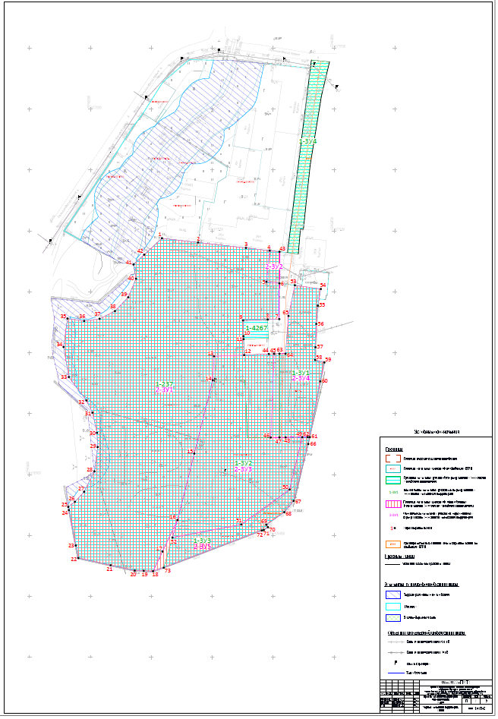

Чертеж межевания территории 3 этап
